YC-TB-X真空吸附刮刀式涂布试验机
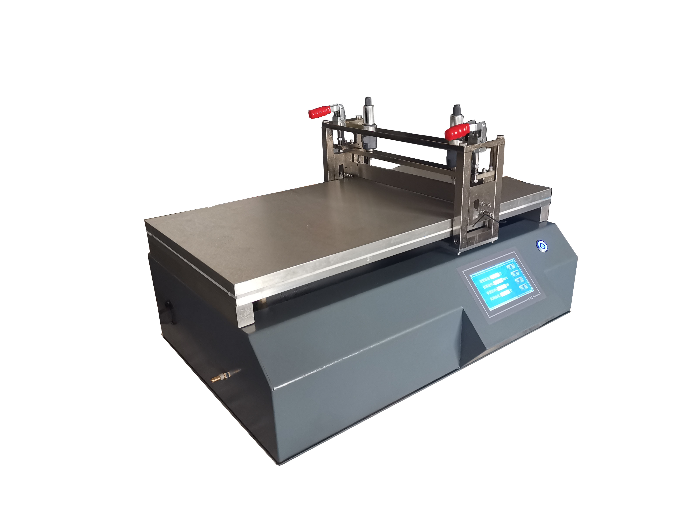
≡ 简单介绍 ≡
HQ-TB-X实验用小型涂布试验机全部采用了进口配件，且价格优廉，得到了众多跨国企业研发机构，国内外很多知名大学及科研机构的青睐。通过控制速度以及稳定的压力来保证涂布涂胶效果，保证涂布涂胶的均匀性以及平稳性
≡ 商品介绍 ≡
由于影响涂膜的主要因素有涂布速度以及施加在涂膜器上的压力等，因而由人工涂出的涂层经常出现不一致，尤其是不同人之间产生的差异就更大了，这就给比较样板之间的测试结果带来了困难。本公司的自动涂膜器是为了使操作者方便地在不同底材上涂布出精确的湿膜而精心设计的，大大提高了涂膜的重现性。
实验室小型涂布机全部采用了进口配件，且价格优廉，得到了众多跨国企业研发机构，国内外很多知名大学的青睐。
通过控制速度以及稳定的压力来保证涂布效果，保证涂布的均匀性以及平稳性
实验室小型涂布机最大特点可以在纸张、塑料、金属、PVC、PET、布料、铝合金板等平面各种材料进行涂布实验。
1、涂布精度：±0.003MM
2、涂布厚度：0-10MM刮刀可升降
3、速度：5-200mm/s（无极变速）
4、涂布幅面：300*400MM（涂布长度0-400mm任意设置）
5、涂布速度：数显显示，不同速度，
6、真空吸附尺寸：300*400mm（材质铝合金）
7、真空孔径：φ1.2mm
8、孔间距：20*20mm
7、刮刀：长度：400MM材质/不锈钢
8、电源：电压220V 50HZ
9、机器体积：626*410*520（长*宽*高）
10、机器重量：净重65KG

地址：济南市天桥区联四路舜清苑2号公建楼
固定电话（+区号）：
联系人：
手机：
邮箱：
微信号：

